Fotozoektocht: Hoboken – Wilrijk - Hoboken (5,1 km)
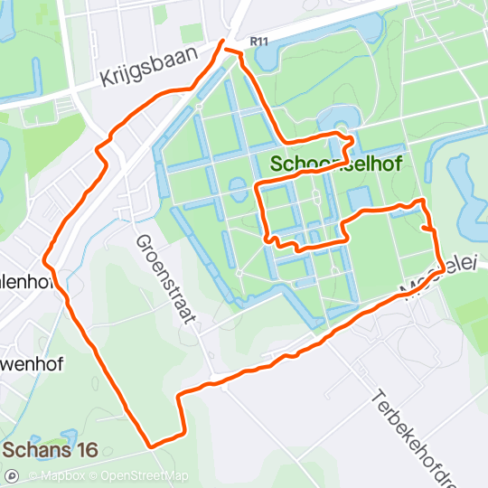
- Rangschik de foto’s in volgorde, je vertrekt aan de hoofdingang van het Schoonselhof in de Krijgsbaan.
- Verzamel bonuspunten met correcte antwoorden op de vragen.
--------------------
Je start aan de hoofdingang van het Schoonselhof.
Wandel rechtdoor op de grote dreef (richting “overige begraafperken”).
Sla de eerste verharde weg links in, richting “kasteel”.
Voorbij de inkompoort wandel je rechts naar de achterzijde van het kasteel.
- Welke firma beschermt dit gebouw?

Wandel aan de achterzijde van het kasteel via de brug terug buiten en ga rechts.
- Wat is een berceau?

Wandel tot vóór perk V, ga links en wandel met de perken Q/O aan uw linkerzijde tot aan het grote grafmonument op het rondpunt.
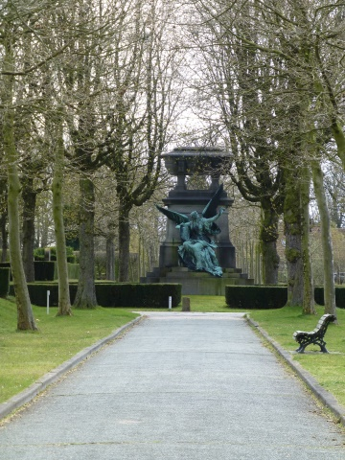
- Hoe heette de vrouw van de burgemeester?
- Waar woonde de steenhouwer?

Wandel links perk N op, aan het graf van Jan Van Rijswijck ga je links.
- Wanneer stierf Paul Van Ostaijen?

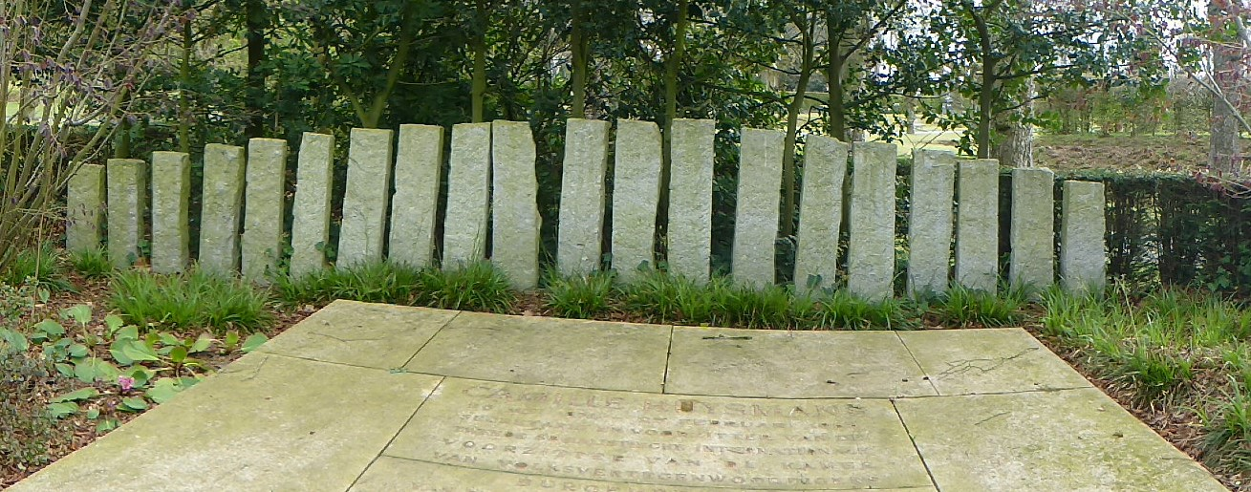
Aan het graf van C. Huysmans verlaat je links perk N. Ga richting perk G/H. Waar de betonbaan stopt, ga je links richting kasteel. Na 10 meter kan je rechts het pad door het “bos” inslaan.
Op het kruispunt ga je rechtdoor, richting Belgische oorlogsgraven die aan de rechterzijde staan.
- Waarvoor staat BIBO?

Voorbij de Belgische graven ga je rechts. Hou het groot militair ereperk aan uw rechterzijde.
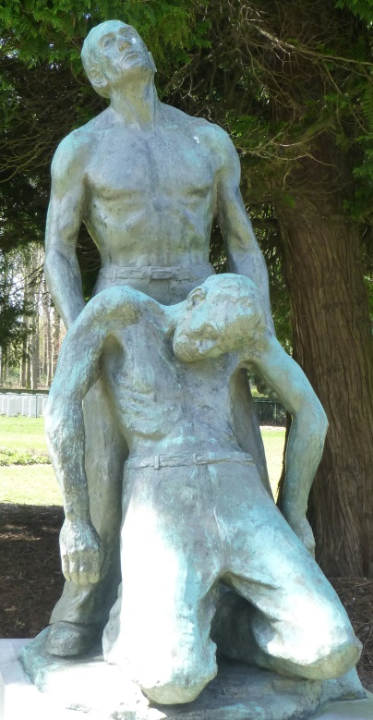
- Wanneer maakte E. Denis dit beeld?

Je verlaat het Schoonselhof via het poortje ter hoogte van de wielerpiste/skipiste.
Steek voorzichtig de Moerelei over! Ga via het voetpad naar rechts en loop de Moerlei af. Op het einde verandert de Moerelei in een kasseiweg die autovrij is.
Aan het kruispunt met de Klaverbladdreef ga je rechts, richting bungalow/caravanpark. Ga tot aan het kruispunt met de Sint-Bernardsesteenweg en steek deze voorzichtig over!
Ga de Parijslaan in, deze draait naar rechts, volg deze laan tot aan huisnummer 4A.
Daar wandel je achter het gebouw de wandelweg op tot aan de Verenigde Natieslaan.
Ga rechts en volg de laan tot aan de Sint-Berardsesteenweg. Draai links en wandel tot voorbij café Fantom op de hoek.
Aan de overzijde van het zebrapad eindigt je wandelzoektocht.
Gefeliciteerd, je wandelde 5,1 km!
Bezorg je antwoorden vóór 15 september 2021 aan stefan.hameau@antwerpen.be en maak kans op een Hobokense prijs!
FOTO’S in volgorde:
A  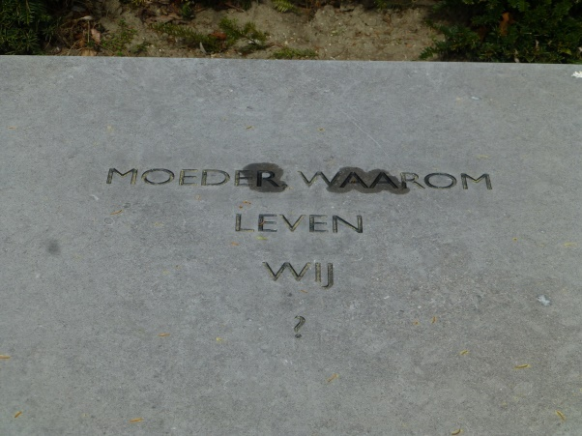 | N  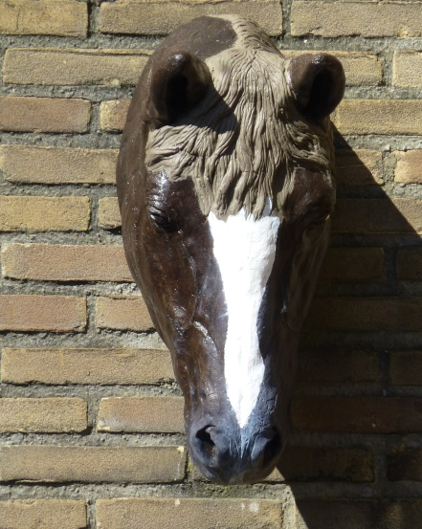
B | O  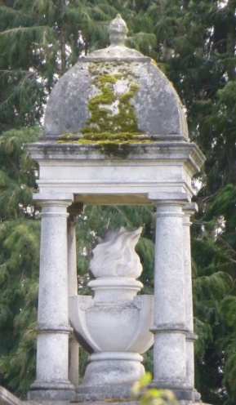
C  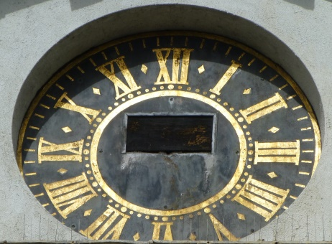 | P
D  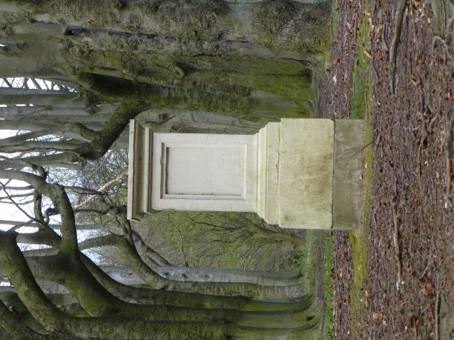 | Q  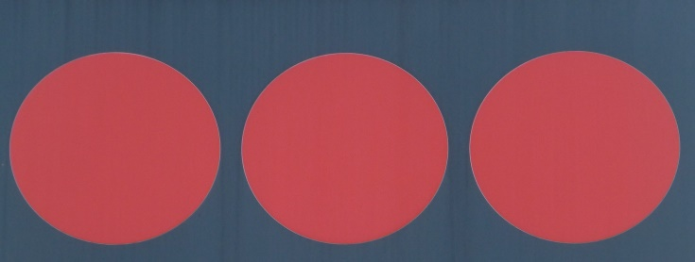
E  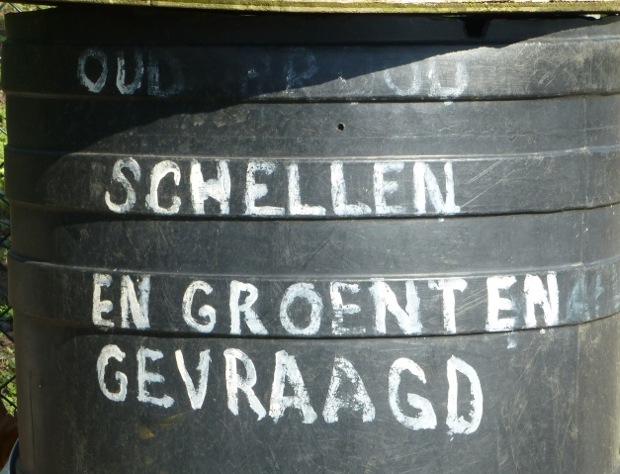 | R  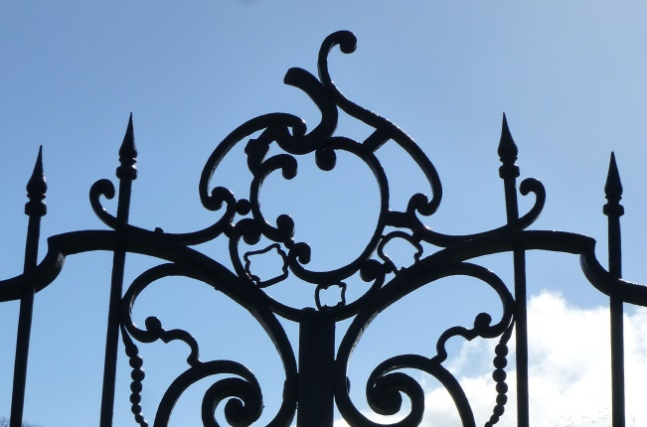
F  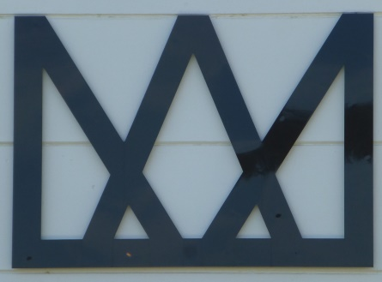 | S
G  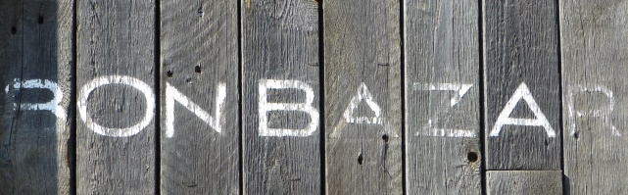 | T  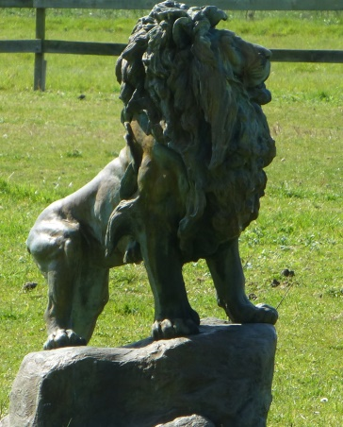
H  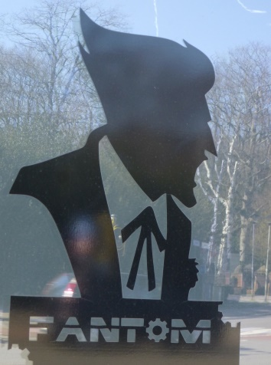 | U  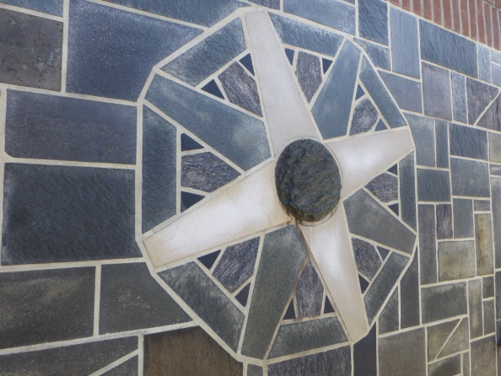
I  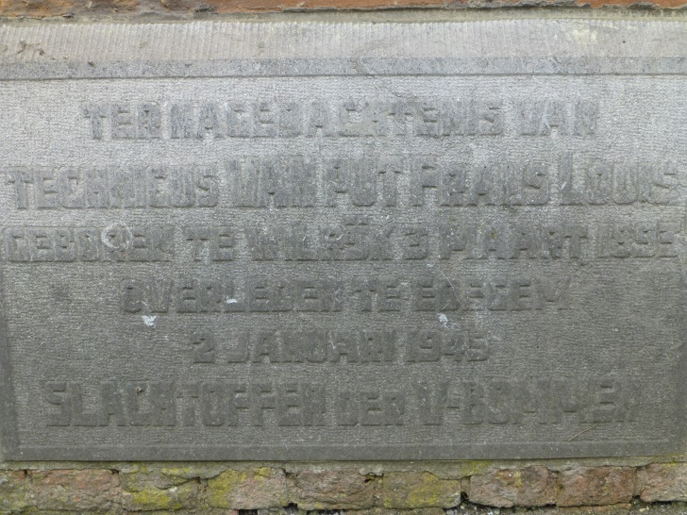 | V  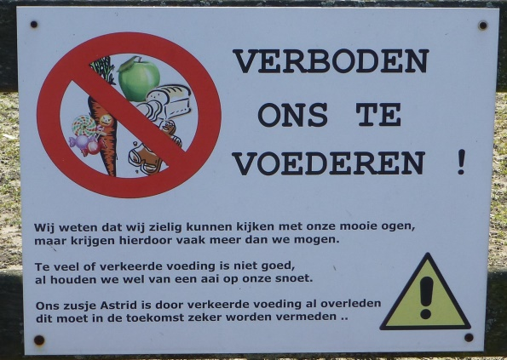
J  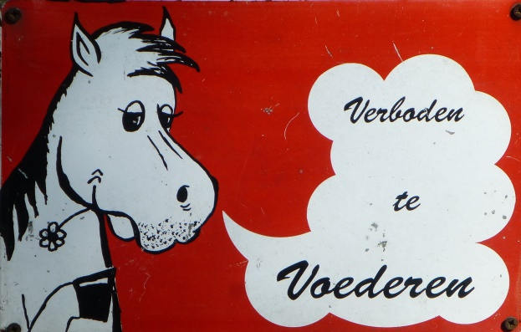 | W  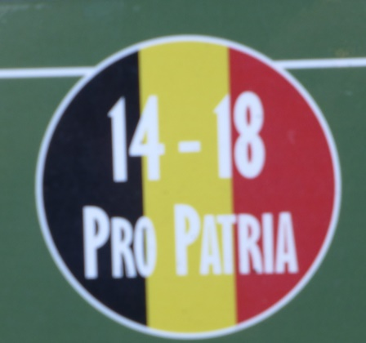
K  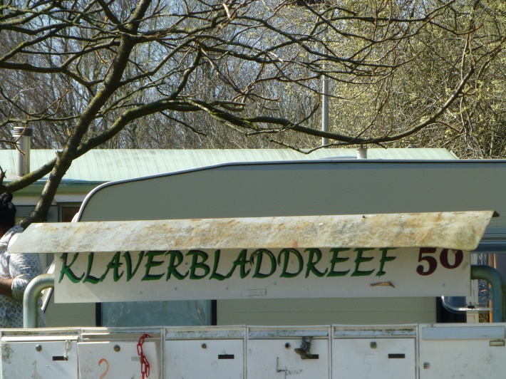 | X  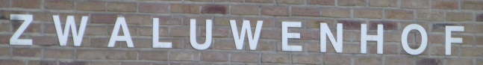
L  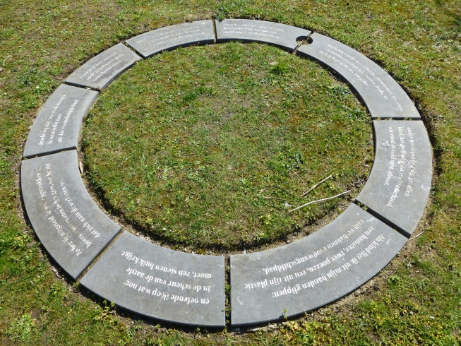 | Y  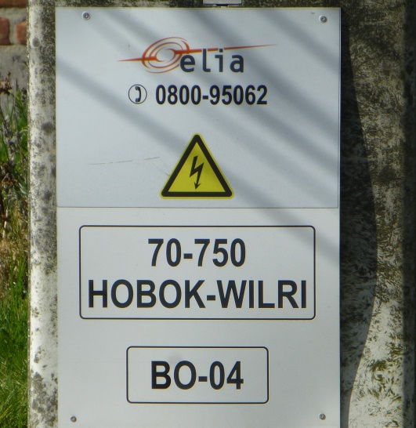
M  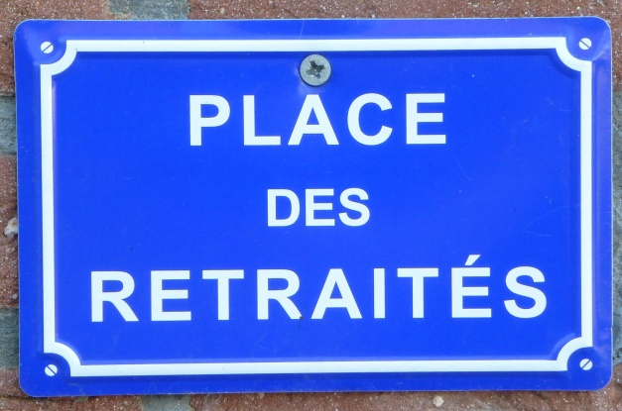 | Z  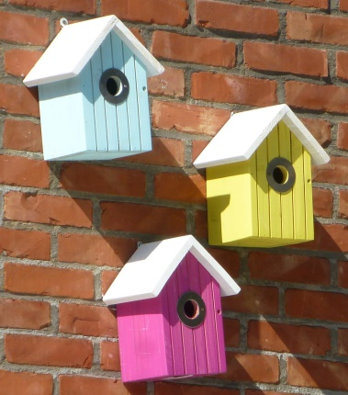

1 |  | 14
2 |  | 15
3 |  | 16
4 |  | 17
5 |  | 18
6 |  | 19
7 |  | 20
8 |  | 21
9 |  | 22
10 |  | 23
11 |  | 24
12 |  | 25
13 |  | 26

Bonusvragen:
1.
2.
3.
4.
5.
6.
7.
Bezorg je antwoorden vóór 15 september 2021 aan stefan.hameau@antwerpen.be en maak kans op een Hobokense prijs!

